《广西林草种质资源保护与利用规划（2023—2035年）》政策解读

一、出台背景和依据
（一）出台背景
林草种质资源是国家基础性、战略性资源，是遗传多样性的载体，种质资源保护和利用事关物种安全、粮油安全、生态安全以及现代林业事业可持续发展。党中央、国务院高度重视种质资源保护和利用工作，2020年2月国务院办公厅印发了《关于加强农业种质资源保护与利用的意见》；2020年12月，习近平总书记在中央经济工作会议上强调，要加强种质资源的保护和利用，加强种子库建设；2021年中央一号文件提出了“打好种业翻身仗”的战略部署，指出“做好种质资源普查和保护是打好种业翻身仗的第一仗”；2021年10月，国家层面印发了《种业振兴行动方案》，将种质资源保护与利用列为首要行动，彰显了国家对种质资源保护与利用工作的高度重视。为贯彻落实中央和自治区种业振兴行动的决策部署，自治区党委、政府出台《广西种业振兴行动实施方案》，按照方案要求，由自治区林业局牵头组织，编制《广西林草种质资源保护与利用规划（2023—2035年）》（以下简称《规划》）。
（二）编制依据
本规划严格依据国家生态和林业相关法律法规，以及党中央、国务院，自治区党委、政府关于生态文明建设、林业种业发展的重大方针政策编制。
二、意见采纳情况
自治区林业局于2023年10月下发通知向全区各市、县林业主管部门，局各处室站，局直属各单位，中国林科院热林中心，广西农业职业技术大学征求意见，同时向自治区发展改革委、财政厅、科技厅和社会公众征求意见，其中11家单位共提出24条修改意见，采纳23条，部分采纳1条，未收到社会公众意见。
自治区林业局于2023年12月在南宁组织召开《规划》评审会，广西科学院、广西大学、广西林科院、广西林学会和自治区林业局相关处室站代表参加了会议，共收集了62条意见，其中采纳46条，部分采纳10条，不采纳6条，并回答专家质询2条。
三、总体目标
至2035年，全面完成林草种质资源普查，规范化开展林草种质资源收集和登记；完善原地、异地和设施保存库，实现应收尽收、应保尽保；建成系统完整、科学高效的林草种质资源保护利用体系，种质资源安全保存数量大幅提升；建立高效完善的林草种质资源鉴评和基因发掘体系，强化重要性状的深度鉴评和优质、抗逆、高效基因挖掘；推进种质资源创新与开发利用，资源综合开发利用能力不断提高；良种基地树种和选育良种树种结构趋于合理，开展种源“卡脖子”核心技术攻关，良种选育技术进一步创新；建立林草种质资源数据库和共享平台，强化信息化管理与交流合作。
四、主要内容
《规划》共分为五个章节和附表、附图，各章主要内容为：
（一）第一章 规划背景。总结了我区种质资源保护和利用的成效，存在问题，必要性和重要性，发展趋势和机遇。
（二）第二章 总体要求。明确了规划的指导思想、总体思路、基本原则、规划期限和规划目标（阶段性目标详见表1）。确定了规划期限为2023-2035年，其中近期为2023-2025年，中期为2026年-2030年，长期为2031-2035年。
广西林草种质资源保护与利用阶段指标表
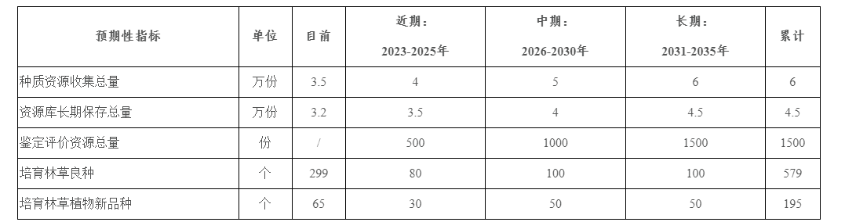

（三）第三章 主要任务。《规划》围绕种质资源保护和利用两大重点，着重抓好八项主要任务，一是种质资源保护，包括林草种质资源普查，重点种质资源收集管理，种质资源保护和监测能力提升，林草种质资源库的建设和升级等四项主要任务；二是种质资源利用，包括林草资源高效鉴定与筛选，林草品种创制与开发利用，林草良种选育和推广应用，种质资源技术合作与交流等四项主要任务。
（四）第四章 重点项目建设布局。《规划》提出六大重点工程：1.广西林草种质资源普查和数据监测平台工程；2.广西林草种质资源库建设工程；3.广西珍稀濒危及高价值乡土树种保护利用工程；4.广西种质创制和良种基地建设工程；5.广西林草种质资源鉴定和评价工程；6.广西林草种质资源科普和教育工程。并针对六大重点工程，提出了20个重点项目。
（五）第五章 保障措施。《规划》提出五项保障措施：加强组织领导，完善法制保障，强化科技支撑，加大政策支持，强化宣传引导。
（六）附表。包括了广西重点收集林草种质资源目录，广西国家级、自治区级林草种质资源库（现有），广西国家级、自治区级林木良种基地（现有），广西林草种质资源保护和利用重点项目规划表。
（七）附图。包括了广西林草种质资源库布局图（现有）、广西林草种质资源库布局图（规划）、广西林草良种基地布局图（现有）。
五、关键词诠释
种质资源：是指选育植物新品种的基础材料，包括各种植物的栽培种、野生种的繁殖材料以及利用上述繁殖材料人工创造的各种植物的遗传材料。

